Муниципальное дошкольное образовательное бюджетное учреждение
детский сад комбинированного вида №45 г. Сочи

Сценарий
творческого конкурса
« Под мирным небом»,
посвящённого 70 - летию Великой Победы.

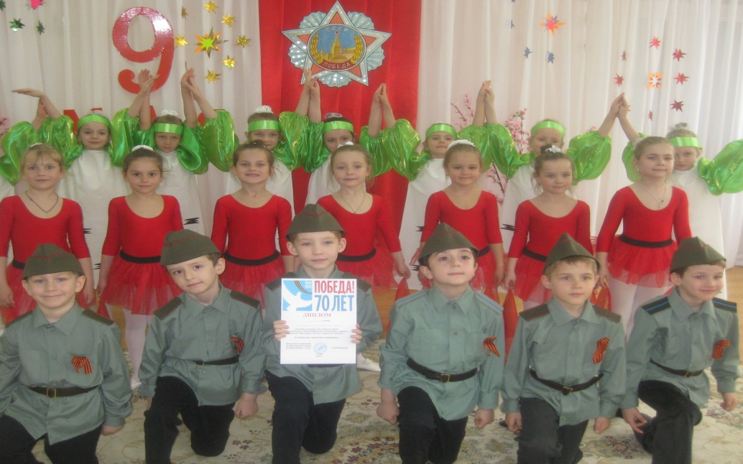

Составила и провела:
Билецкая
Татьяна Александровна

Сочи 2015 г.

Сценарий проведения творческого конкурса среди детских садов Гагаринского микрорайона « Под мирным небом», посвящённый 70-летию Великой Победы.
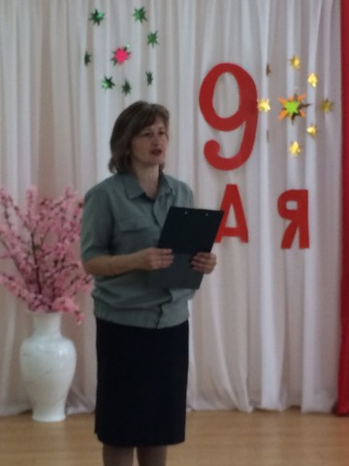
Ведущий:
Уж много лет живёт страна,
Под мирным небом.
И больше, чем полвека
Не гремит война.
Но помнят все ,от мала до велика,
Тот май, когда закончилась она.
Этот конкурс даёт старт ежегодному фестивалю «Радуга», в котором наши юные участники проявляют свои таланты в номинациях « Рисунок», «Песня», «Танец».
И право открыть фестиваль предоставляется МДОБУ № 6
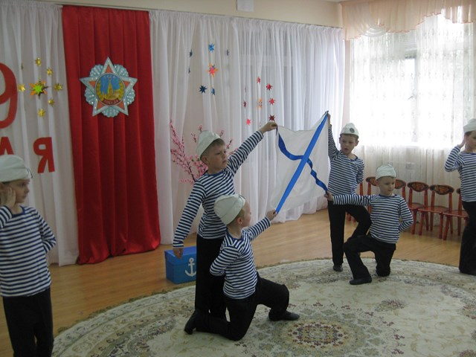
Ведущий:
Любят дети поиграть и кораблики пускать,
А когда уж подрастут, то на флот служить пойдут.
Танец «Морячки»
Ведущий:
Есть в армии солдаты, танкисты, моряки.
Все храбрые ребята. Им не страшны враги.
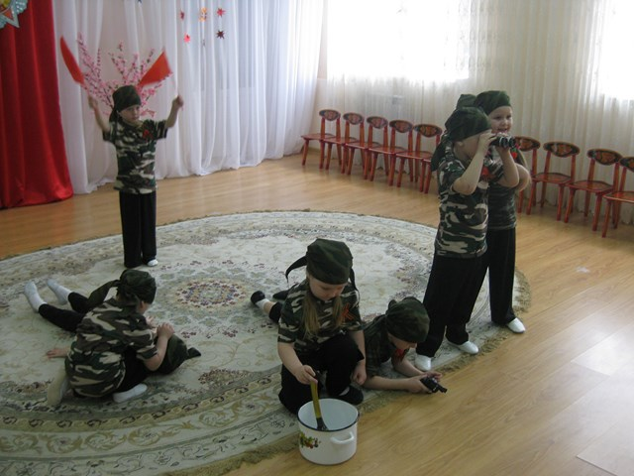
Песня « Три танкиста»
Ведущий:
Не страшен нам бой
И взрывы гранат,
Если вперед нас ведёт
Товарищ комбат!
Встречайте, воспитанники МДОБУ № 128 с танцем
« Комбат».
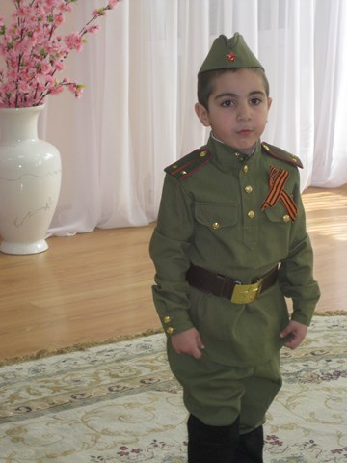
Ведущий:
Майский праздник- день Победы
Отмечает вся страна
Надевают наши деды
Боевые ордена.
Выступает воспитанник МДОБУ № 5 Миносян Эммануил
с песней «Прадедушка».

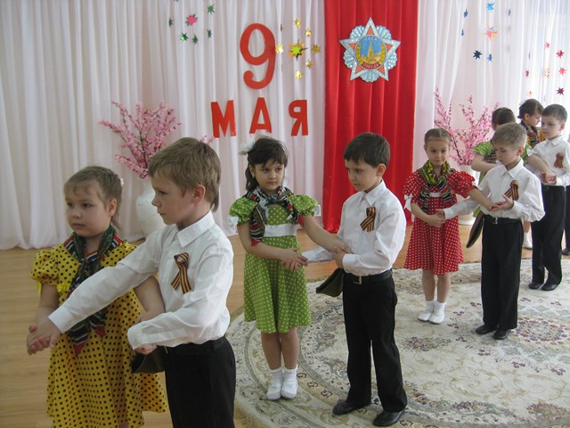
Ведущий:
Люди! Через века, через года
Помните! О тех, кто уже
Не придёт никогда. Помните!
Выступают воспитанники МДОУ №33 с композицией « Ты помни»

Ведущий:
Над границей реет
Наш, Российский флаг.
Перейти границу не посмеет враг!
Выступает МДОБУ №17 с танцем « Граница» и «Черноглазая казачка».
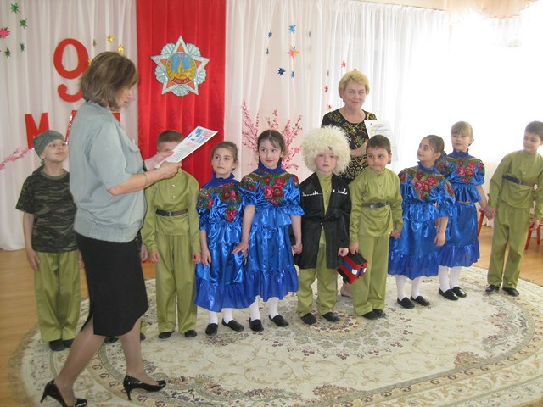
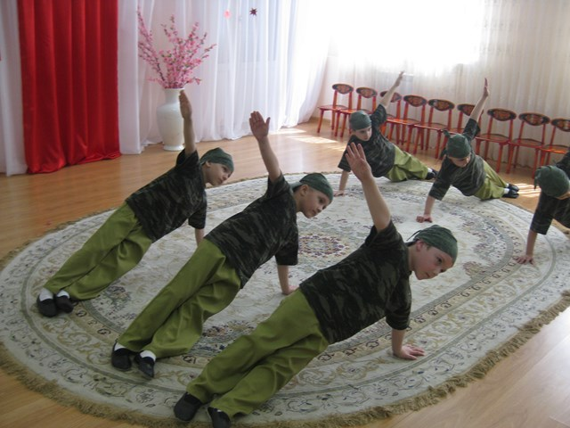
Ведущий:
Слава, слава ветеранам!
Слава армии родной!
Развевайся флаг Победы
Над любимою страной!
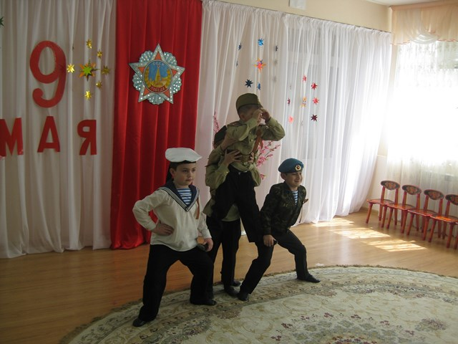
С песней « Победа придёт» и Танцем « Прадедушка» выступают воспитанники МДОБУ№81

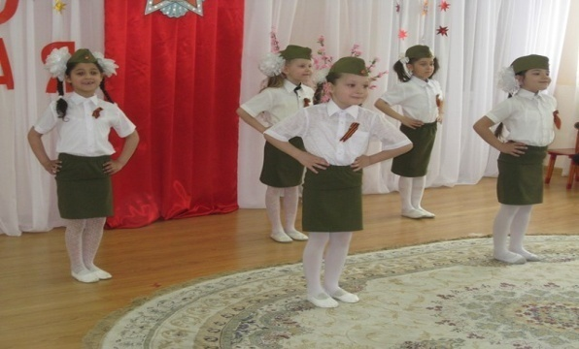
Ведущий:
Вот ребёнок на траве
Тянет руки к маме, к солнцу.
Что он знает о войне?
Он доверчиво смеется.
А когда он подрастёт
В армию служить пойдёт.
Воспитанники МДОБУ №69 приготовили песню « Ты не бойся, мама» и танец « Попурри на тему песен военных лет».
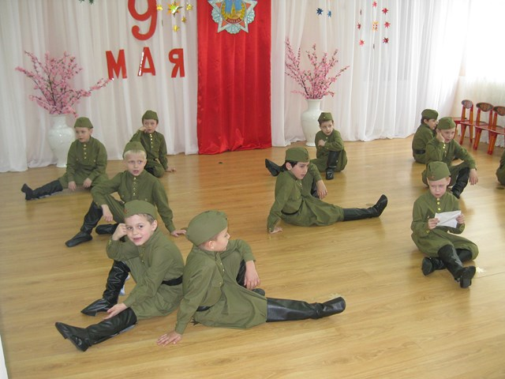
Ведущий:
Следующий номер приготовили воспитанники МДОБУ № 47.
На привале отдохнём
Завтра снова в бой пойдём
Танец «На привале»

Ведущий:
Белые берёзы в неба синь глядят
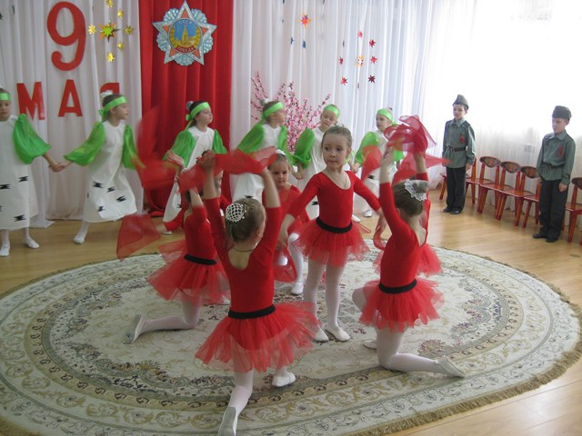
Шепчутся листвою, словно говорят:
« Поклонитесь низко Родине-земле,
Ведь её солдаты спят здесь в тишине»
С композицией « Закаты алые» выступает МДОБУ № 45

Ведущий:
В заключении хочется сказать нашим гостям и участникам большое спасибо. И шагая за высокой новью
Помните о том, что всякий час.
Вечно смотрят с верой и любовью
Вслед нам те, кто жил во имя нас.
Выступает хор МДОБУ № 45 с песней « Победная весна» 